Presseinformation 4/2024

Einfach effizient: Musterlösung für die Heizungssanierung

Bis zu 65 Grad Heizungsvorlauf-Temperatur stellen kein Problem dar für die Luft-Wasser-Wärmepumpen TTL 9.6 und 12.6 AC von tecalor. Und doch sind sie leise, effizient und kompakt gebaut. Im abgestimmten Set mit dem Integralspeicher TSBC 200 bzw. 300 plus machen sie den Heizungstausch denkbar einfach.

Ein Monoblock-Gerät zur Außenaufstellung heizt und kühlt zukünftig vor allem ältere Gebäude. Die Luft-Wasser-Wärmepumpe der Baureihe TTL AC von tecalor gibt es mit Wärmeleistungen von bis zu mehr als zwölf Kilowatt. Die Geräte arbeiten mit einem saisonalen Leistungskoeffizienten (SCOP) von 4,3 nach EN 14825. Mittels drehzahlgeregeltem Verdichter ermöglicht die Inverter-Technologie von tecalor eine optimal angepasste Heizleistung mit Vorlauftemperaturen von bis zu 65 Grad. Die Abwärme des Inverters wird ergänzend zur Anhebung der Rücklauf-Temperatur genutzt. Zusätzlich steigern die bedarfsgesteuerte Abtauung durch Kreislaufumkehr und das Beheizen der Kondensatwanne durch den Kältekreislauf die Gesamteffizienz der Anlage. Neben dem Einsatz für Sanierungen kommt die TTL 9.6/12.6 AC auch für Neubauten uneingeschränkt in Frage und lässt sich auf Wunsch problemlos kaskadieren.

Einfache Installation ohne Kälteschein
Ein gekapselter Kältekreislauf in Kombination mit dem entkoppelten Verdichter gewährleistet einen ruhigen Betrieb. Zum niedrigen Schallleistungspegel von 55 dB(A) tragen sowohl der modulierende Lüfter als auch der große Lamellenabstand des Verdampfers bei. Der Kältekreislauf ist hermetisch geschlossen und werkseitig auf Dichtheit geprüft. Dank des umweltfreundlichen Kältemittels R452B im Kältekreis ist somit eine Installation ohne Kälteschein möglich. Der Anschluss der Wärmepumpe an das Heizungssystem kann wegen des integrierten Schwingungsdämpfers direkt erfolgen. Die Kondensatwanne lässt sich durch die Reinigungsöffnung auf der Rückseite des Gehäuses einfach erreichen. Zudem erleichtert das schwenkbare Elektro-Anschlussfeld die Installation. Ein Heizungstausch wird so denkbar einfach: die ideale Lösung für die Sanierung.

Höhere Heizleistungen durch Zwischeneinspritzung
Die Luft-Wasser-Wärmepumpen TTL 9.6 und 12.6 AC verfügen über eine kombinierte Dampf-/Nassdampf-Zwischeneinspritzung. Diese kühlt den Scrollkompressor bei niedrigen Außentemperaturen, wodurch höhere Heizleistungen und höhere Vorlauftemperaturen erzielt werden. Dank der elektrischen Not- und Zusatzheizung ist ein monoenergetischer Betrieb möglich.

Einbinden ins Heimnetzwerk
Die Steuerung kann auch über das als Zubehör erhältliche „Internet Service Gateway“ (ISG) erfolgen: Damit lässt sich die Anlage in ein Heimnetzwerk einbinden und über Smartphone, Tablet oder PC steuern. So ist eine Wärmemengen- und Stromzählung über Kältekreis-Daten möglich. Dafür wird der bauseitige Wärmepumpen-Manager mit dem Internet Service Gateway kombiniert. Weiterer Pluspunkt der ISG-Einbindung: tecalor bietet ab sofort bis zu sieben Jahre Garantie auf Wärmepumpen-Komplettsysteme. Mit integriertem ISG haben Kunden die Möglichkeit die Garantie von ursprünglich fünf auf nun sieben Jahre zu erhöhen.

Perfekt abgestimmte Sets
Im Set mit dem Integralspeicher TSBC 300 plus von tecalor spielen die Luft-Wasser-Wärmepumpen der Baureihe TTL 9.6/12.6 AC weitere Stärken aus! Die Sets sind perfekt aufeinander abgestimmt: Die Monoblock-Wärmepumpe wird außen aufgestellt, der Speicher im Haus. Dank integriertem 100-Liter-Pufferspeicher ist ein Einsatz in sehr unterschiedlichen Heiz-Verteilsystemen möglich. Der Integralspeicher enthält je nach Variante zudem den 168 Liter bzw. 270 Liter fassenden Trinkwarmwasserspeicher, eine Speicher-Ladepumpe, eine Umwälzpumpe, das 3/2-Wege-Umschaltventil, die elektrische Zusatzheizung sowie den Wärmepumpenmanager zur Regelung der Anlage.

Zeichen: 3.831 Z.i.L.

Über tecalor

tecalor ist Systemanbieter nachhaltiger Haustechnik. Der Spezialist für Wärmepumpen- und Lüftungstechnik wurde 2001 gegründet, sitzt im niedersächsischen Holzminden und beschäftigt mehr als 110 Mitarbeiter bundesweit. Als eines von wenigen Unternehmen der Branche hat sich tecalor auf den zweistufigen Vertriebsweg spezialisiert: Aus Leidenschaft für „Wärme wird grün“ legt das Unternehmen seinen Fokus auf Wärmepumpen und Lüftungssysteme, die einen wesentlichen Beitrag zur Energiewende in Ein- und Mehrfamilienhäusern sowie im Objektbau leisten.

Pressebilder:
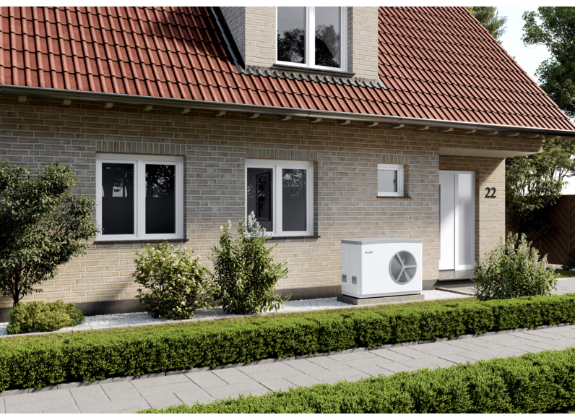

Die neue Luft-Wasser-Wärmepumpe TTL 9.6/12.6 AC von tecalor ist ein Monoblock-Gerät zur Außenaufstellung. (Foto: tecalor)

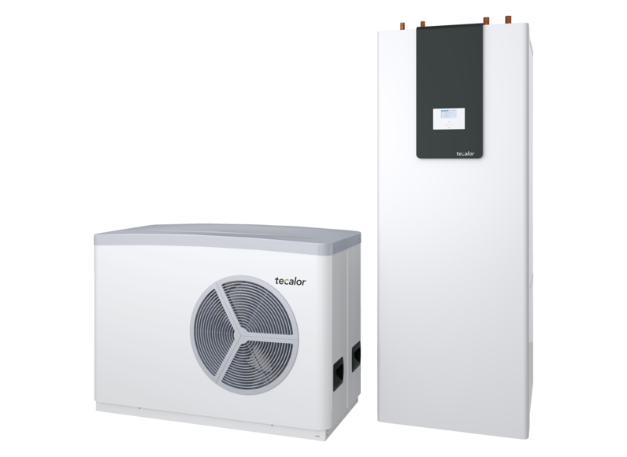

Im Set mit dem Integralspeicher TSBC 300
bildet die Luft-Wasser-Wärmepumpe
TTL 9.6/12.6 AC von tecalor das perfekte Gespann
für die Heizungssanierung. (Foto: tecalor)

Bilder und Texte zum Download:
www.tecalor.de/pressemeldungen

Weitere Informationen:

tecalor: tecalor GmbH
Lüchtringer Weg 3 | 37603 Holzminden

Internet: www.tecalor.de
E-Mail: info@tecalor.de
Telefon: +49 5531 9 906 895 082

Pressekontakt: Denise Heuser
E-Mail: denise.heuser@tecalor.de
Telefon: +49 5531 9 906 896 658

